

2015年9月16日

日

全国労働組合総連合

全労連 憲法闘争ニュース 速報版

No.47

<http://www.zenroren.gr.jp/jp/> TEL 03-5842-5610 FAX 03-5842-5620

本日、与党は、地方公聴会後の委員会採決狙う

締めくくり総括質疑を職権で設定(本日18時～20時)

強行採決ゼッタイ反対の声大きく

参議院平和安全特別委員会理事会が15日夕方ひらかれ、委員長職権で16日18時から2時間の締めくくり総括質疑のための委員会開催が決められました。

これは採決を急ぐ与党が、横浜市内でおこなう地方公聴会終了後国会に戻ったのち、委員会を開催しようと求めたもので、野党理事の反対で混乱の中で決められたものです。

この質疑には安倍首相も出席します。また自民党理事の中には、同委員会で採決をほのめかしているものもいるということです。

とんでもない委員長の横暴　徹底審議・廃案こそ

　昨日の中央公聴会でも、法案の違憲性、危険性がより浮き彫りになりました。公聴会をセレモニーにしようという与党は、本日16日の地方公聴会（横浜）も同じ扱いにして、公聴会本来の有識者や国民の声をきいて審議を促進するという目的から完全に逸脱しています。あるのは、安倍首相の「通す」という執念の徹底です。

戦争法案は、徹底審議のうえ廃案にするしかありません。

全国各地での行動で、国会大包囲で、必ずつぶす!

　強行採決するな！の宣伝行動を緊急に行おう

8月30日には「国会10万人、全国100万人大行動」が国会周辺に12万人、全国では千数百カ所の取り組みとして安倍政権を揺るがし、その後も全国各地で、それぞれの「史上最大」「初めて」などの大規模、あるいは一人でなどの様々な行動が取り組まれてきました。そして14日の国会大包囲は、国会周辺4万5000人の大行動でした。

今日16日は、地方公聴会でのアピール行動（11時30分～13時、15時～16時）はもとより、13時～17時国会正門前の座り込み、18時30分からの正門前集会などを大規模な国会包囲として盛り上げ、締めくくり総括質疑抗議、強行採決許さない国民の意思と声を届けぬきましょう。

委員長に、理事に抗議と要請のファックスを集中しましょう。（別紙に参議院議員名簿＝特別委員会委員、理事なども記入済み）

ＮＨＫに、「放送せよ」の声を集中し、放映されたらみんなで観ようと呼びかけあいましょう

やり残したことがないように あらゆる行動で戦争法案阻止しよう

国会議員への要請、FAX、電話、職場決議の送付、署名宣伝活動、ビラ配布、各地の集会やデモへの参加、国会前行動への参加など、悔いのない行動で、戦争法案を必ず廃案に！

議員要請用のひな型、衆・参国会議員名簿がダウンロードできます。<http://www.zenroren.gr.jp/jp/index.html>　（全労連ホームページ）

特別委員会、中央公聴会、横浜公聴会などの傍聴、抗議に取り組みましょう。

＜ぜひ傍聴を＞＊傍聴ご希望の方は、憲法会議（電話03-3261-9007、ファックス03-3261-5453、[メールmail@kenpoukaigi.gr.jp](mailto:メールmail@kenpoukaigi.gr.jp)　または、憲法会議・平井事務局長携帯080-1306-6303）にご連絡下さい。



戦争法案に賛成の立場の参議院特別委員へ

「強行採決しないで下さい！」のFAXを送ろう！

・内閣総理大臣　安倍晋三　FAX　03-3581-9351

・自由民主党　FAX　03-5511-8855　　　・公明党　　　FAX　03-3225-0207

・新党改革　　FAX　03-6277-8115　　　・次世代の党　FAX　03-3595-3557

緊 急

参院特別委員会「横浜公聴会」アピール行動

**とき　：　９月１６日（水）　開会前アピール　１１：３０～１３：００**

**閉会後アピール　１５：００～１６：００**

**場所　：　新横浜プリンスホテル（横浜銀行事務センター側）**

**主催　：　憲法改悪反対神奈川県共同センター**

**戦争法案ゼッタイ廃案　憲法闘争行動日程**

＊日程変更あり

**１６日（水）**　13時～17時　戦争法案廃案！国会正門前座り込み行動　（北庭ステージ横～桜田門））

　　　　　　　18時30分～21時　戦争法案廃案！国会正門前大集会　（南庭～財務省上に配置）

　　　　　　　（情勢をみながら21時からも議員会館前に場所を移動して行動する可能性あり）

**１７日（木）**　9時～国会正門前集会

13時～17時　戦争法案廃案！国会前座り込み　（北庭ステージ横～桜田門）

　　　　　　　18時30分～　戦争法案廃案！国会正門前大集会　（南庭～財務省上に配置）

**１８日（金）**　9時～国会正門前集会

13時～17時　戦争法案廃案！国会前座り込み　（北庭ステージ横～桜田門）

　　　　　　　18時30分～　戦争法案廃案！国会正門前大集会　（南庭～財務省上に配置）

　　　　☆いずれも「戦争させない・９条壊すな！総がかり行動実行委員会」主催

　　　　☆夜の行動はＳＥＡＬＤｓが連続しておこないます。

　　　　☆情勢に応じて、17日、18日の行動は延長する可能性があります。

＜総がかり行動実行委員会ＨＰに注目を＞

全国で連日､職場集会､宣伝行動､熱く広がる！

戦争法案廃案！安倍政権退陣！

【京都総評/全印総連京都地本】 　全労連統一行動

9/9産別ストライキ行動を展開

今こそ労働組合はストライキ権の傘を広げよう

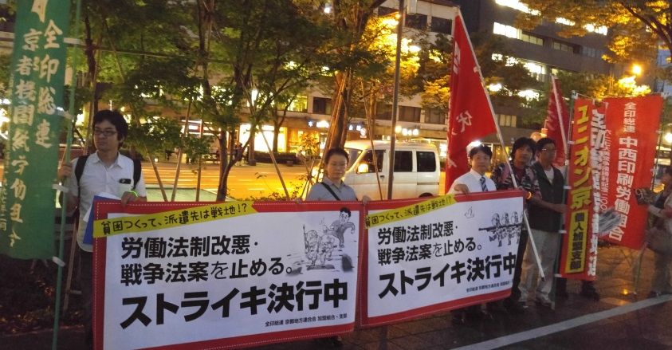9月9日、全印総連京都地連は、「労働法制改悪阻止・戦争法廃案」をかかげ産別ストライキ行動を決行しました。この行動はストライキ権を確立した京都機関紙労組・個人加盟支部(ユニオン京)・大光印刷労組が、スト権を地連執行部に移譲したのを受けて、京都地連の産別行動として実施されました。

12時30分から機関紙印刷でストライキ決行集会を開催。ここに指名ストライキの個人加盟分会員や年休闘争の組合員が合流して、13時から近隣の国道でR171アクションを時間内食込みストで実施、さらに15時から京都府庁正門前で釜座アクションを行い、夕方市役所広場で開催された集会からデモと半日のスト行動となりました。集会は、初めて1000人委員会との共同開催となり、連合組合も多数参加する中、京都総評を代表して井上副委員長が連帯挨拶を行い「今こそ労働組合はストライキ権の傘を広げよう」と訴えました。延べ20人以上がこのスト行動に参加しました。

【北海道高教組】　｢デモには行けませんが､反対です｣

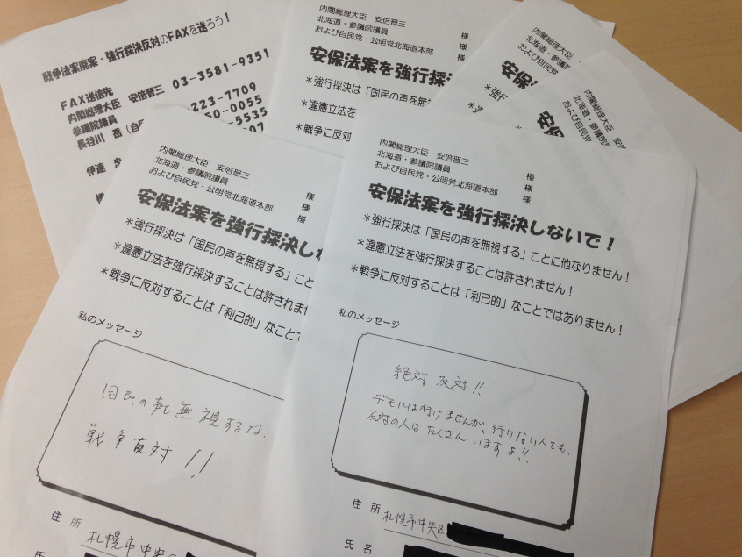　北海道高教組本部は、大通公園で戦争法案廃案「ほぼ毎日」行動を行っています。

「まだ出来ることはたくさんあります」「当事者でないという人は、一人もいません。私たち一人ひとりの問題です」と訴えています。

　そして、一言欄を設けたFAX用紙（写真）を用意し、「『採決強行はやめて下さい！』とファックスや電話をしましょう」との呼びかけに、「絶対反対」「デモには行けませんが、反対です。私のような人もたくさんいると思います」「国民の声を無視するな！」など、たくさんの方が書いてくれます。FAXは、安倍首相、北海道選出参議院議員、自民党・公明党へ送っています。

【宮城県労連】　みんなで止めよう　みやぎ3000人集会

9月6、仙台弁護士会が主催「安保関連法案を廃案に　みんなで止めよう　みやぎ3000人集会」が開かれ、県内から3500人が参加し、県内最大級の集会となりました。集会では山崎拓元自民党副総裁のボイスメッセージが寄せられました。

9月14日は、みやぎ憲法9条の会などでつくる実行委員会が主催し、「安保法案絶対反対！９．１４緊急県民集会」が開催されました。この集会には、1100人が参加し、「安保法案を絶対廃案」を訴えた熱気あふれる集会となりました。9月17日、9月18日にも集会、デモを行う予定で、県労連も積極的な参加をよびかけています。

【山梨県労】　　信玄広場埋め尽くす！９・１５緊急県民集会に300人

緊急な呼びかけにもかかわらず、300人が信玄前広場を埋め尽くしました。共同センターを代表して関本立美先生が主催者挨拶、3分リレートークに民主・共産・社民・若者・学者大学人・ママの会がスピーチ。集会アピールを確認、国会・安倍政権に届けと「強行採決は許さない」「安倍政権は今すぐ退陣」とシュプレヒコール。緊急でデモ申請できませんでしたが、参加者は自主的に駅前をぐるっとパレードし世論に訴えました。集会アピールは自民・公明、地元選出の森屋宏・赤池誠章両参議院議員国会事務所にＦＡＸしました。

■14日以降連日昼宣伝―今週後半最大の山場■

9月16日(水)昼宣伝　12：30～甲府駅前

9月17日(木)昼宣伝　12：30～甲府駅前

9月17日(木)夕方集会　18：00～信玄前　戦争させない県実行委

9月17日(木)青年ロングラン宣伝　18：00～甲府駅前

9月18日(金) 昼宣伝　12：30～甲府駅前

9月19日(土)以降　情勢に機敏に対応するよう事務局検討

特別委員会と参院本会議、または衆院再議決で強行採決した場合、甲府駅前で抗議行動を行います。